FOTODOKUMENTACIJA

Lokacija 1 - Mali Bukovec, Ulica braće Radić ispred kućnog broja 33 i 35, duljina zahvata 60 m (NC 001)

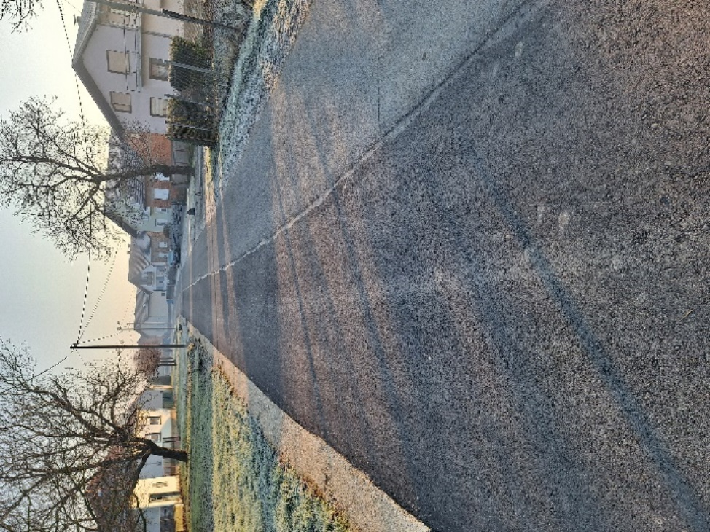

Lokacija 2 - Mali Bukovec, raskrižje Ulice braće Radić i Bednjanske ulice (NC 001)

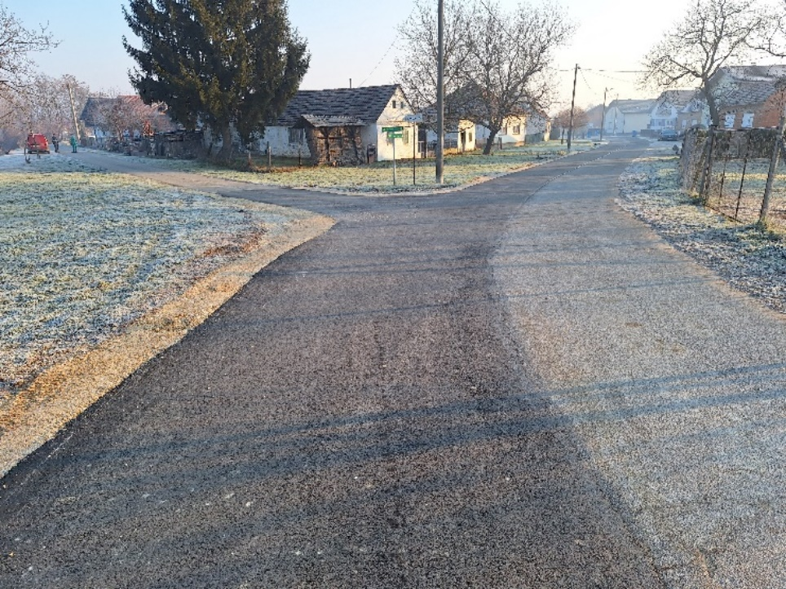

Lokacija 3 - Mali Bukovec, Ulica braće Radić, ispred k.br. 50 (od bandere prema zavoju), duljine zahvata 35 m (NC 001)

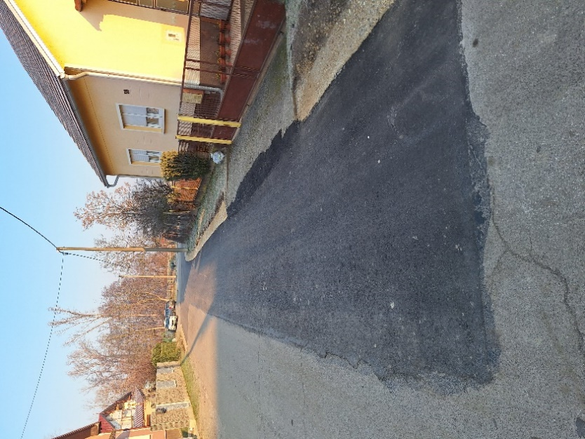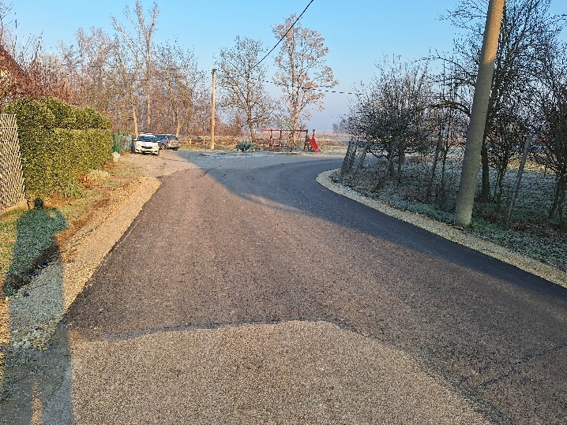

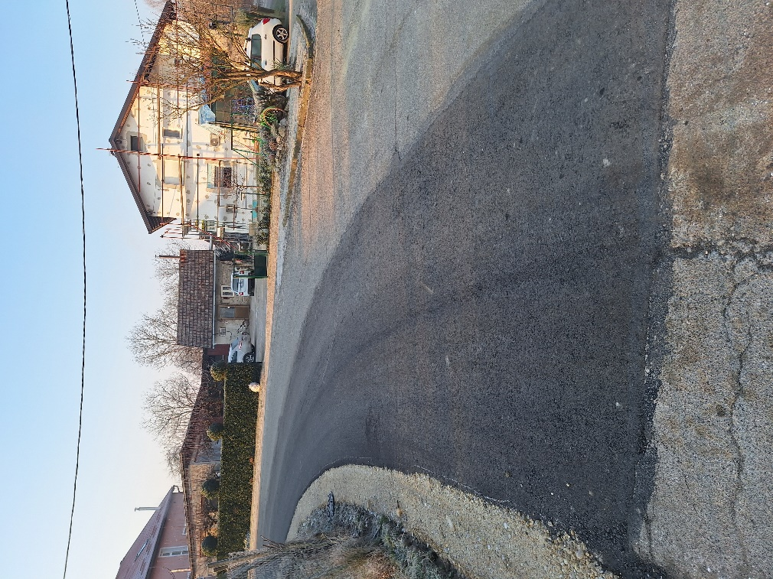

Lokacija 4 - Županec, cesta uz Društveni dom do LC 25102 sa odvodnjom

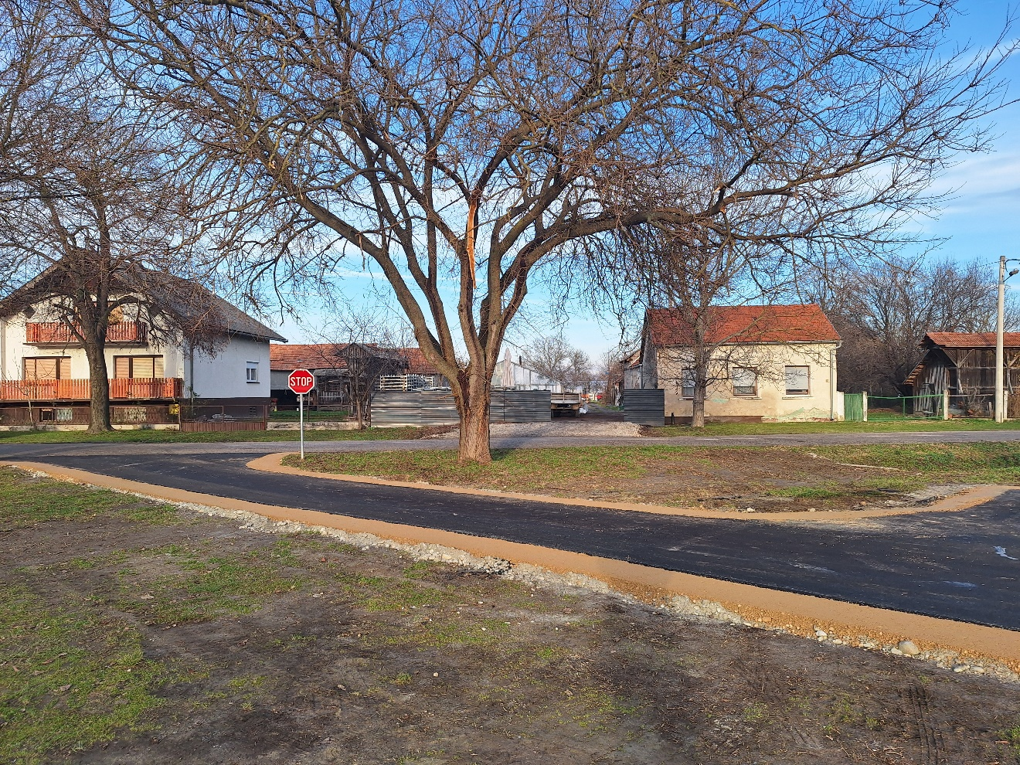

Lokacija 5 - Novo Selo Podravsko, spojna cesta parkirališta sa LC 25102

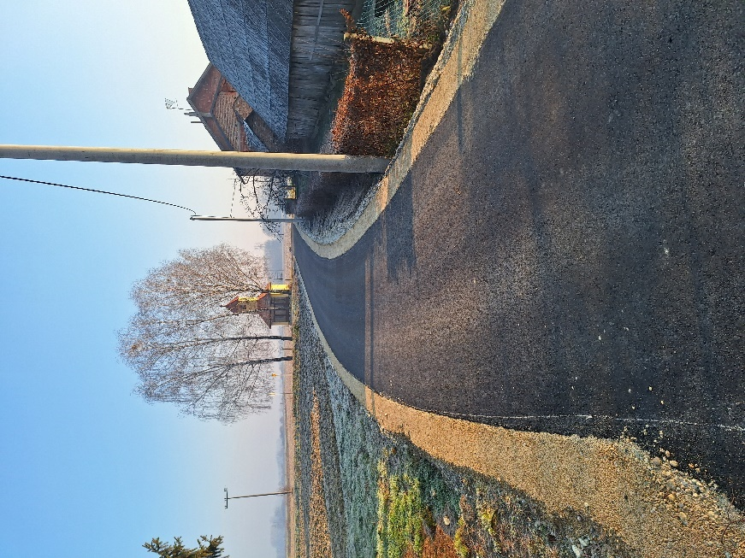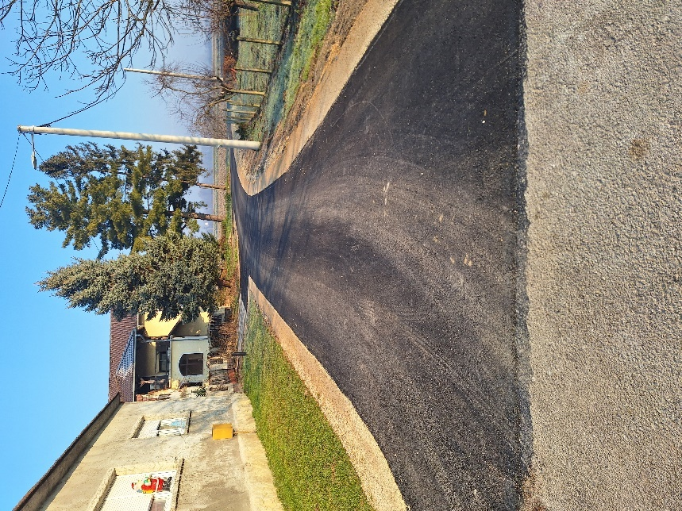
Lokacija 6 - Lunjkovec, cesta uz Društveni dom (NC 050)

